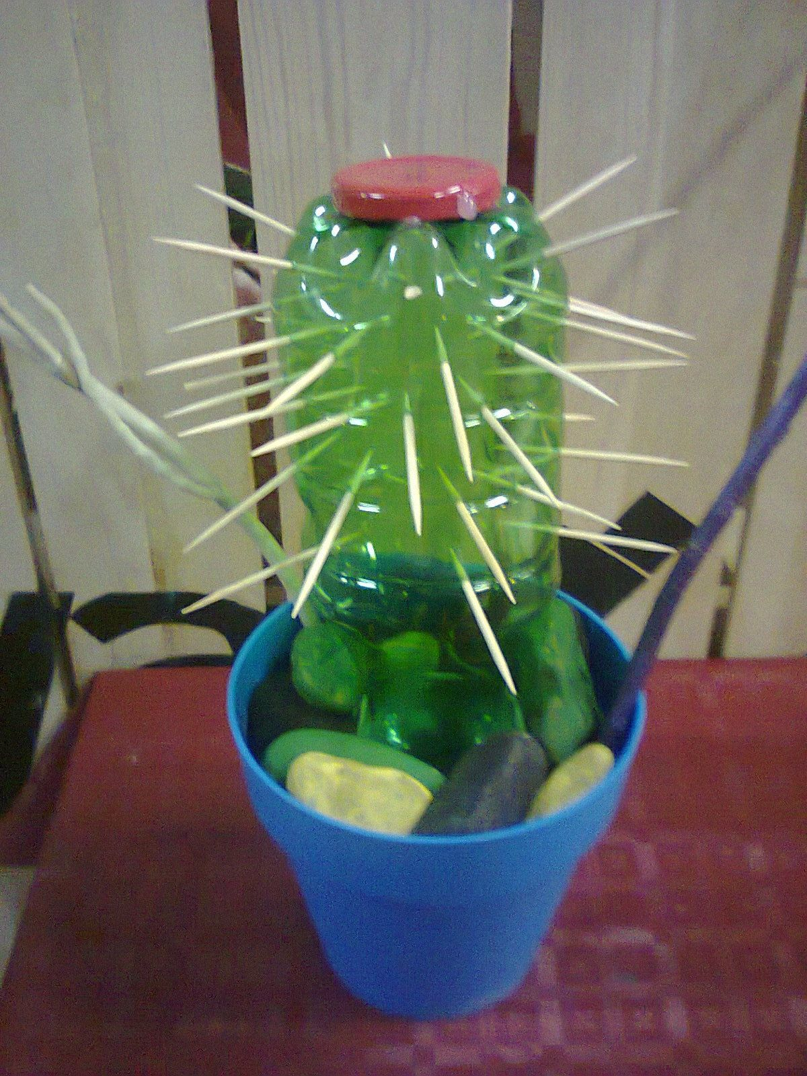¡Llego el finde!  
Vamos a ir con una actividad en conjunto con lo que están viendo con la seño Alby.   
Porque es súper importante que aprendamos a reciclar y no nos lo olvidemos nunca más, de esta forma le devolvemos a nuestro planeta un poco de todo lo que nos da.   
  
Vamos a usar botellas recicladas de plástico para hacernos unos hermosos cactus.  
¿Cómo? Así:  
 Vamos a usar una botellita de gaseosa chiquita, de las grandes también puede ser pero en ese caso va a variar tamaño de nuestra maceta, si la botella es chiquita nuestra “maceta” puede ser tranquilamente algún vaso de plástico o de telgopor. Vamos a rellenarlo con tierra de verdad, vamos a pedirle ayuda algún adulto de la familia para que nos haga los agujeritos en la botella donde vamos a ponerle escarbadientes que simulen ser nuestros pinches.  
Para la famosa flor del cactus, vamos a aprovechar la tapita de nuestra gaseosa y se lo vamos a pegar.   
Si les copa, y tenemos botellas de sobra podemos hacer muchos cactus, para regalarlos o para decorar nuestro jardín o espacio adentro de casa.   
¿Saben a quién le gustaba mucho este tipo de plantas? ¡A FRIDA KAHLO!  
  
¡Espero muy ansiosa esas fotos de sus cactus hermosos!